GlobalisierungWie abhängig Deutschlands Wirtschaft von China ist
Deutschlands Wirtschaft hat sich von China abhängig gemacht. Jetzt wird ihr das zum Verhängnis. Die Bundesregierung braucht eine neue Strategie.
Von Simon Hage, Martin Hesse, Alexander Jung, Peter Müller, Gerald Traufetter und Bernhard Zand
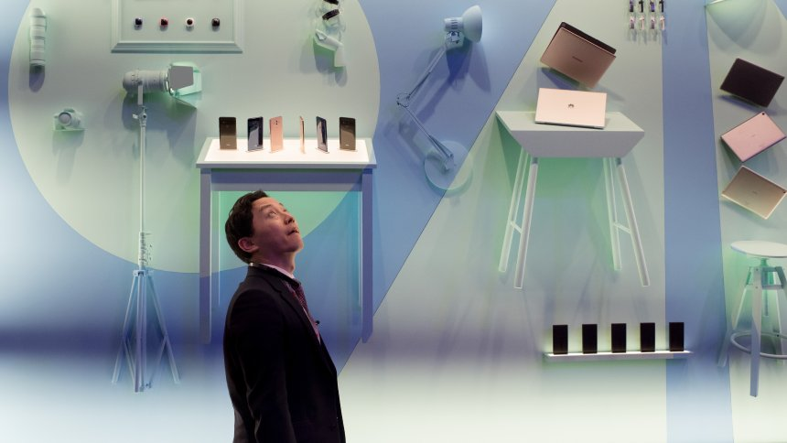
picture alliance / Zuma Press
Messestand von Huawei in Barcelona: Aus einem Entwicklungsland ist ein mächtiger Konkurrent geworden

24.05.2018 03:48 Uhr
- Drucken
- Nutzungsrechte
- Feedback

Mit einem Bein steht China schon mitten in Deutschland, in Duisburg-Rheinhausen. Wo 1987 Stahlarbeiter vergebens um ihre Hütte gekämpft haben, rollen heute Züge über das Gelände; dort drehen sich die Hafenkräne und türmen sich die Stahlcontainer. Genau hier endet die "Neue Seidenstraße", Chinas Jahrhundertprojekt.

Dieser Artikel ist aus dem SPIEGEL
Heft 21/2018
Die Gespenster des Vatikan
Wie Verbrecher und Heilige eine Weltmacht schufen
Digitale Ausgabe
| Gedruckte Ausgaben
| Apps
| Abo
"Logport I" nennt sich das Areal in Duisburg, es ist einer der größten Güterumschlagplätze in Europa. Am Terminal DIT, auch Chinaterminal genannt, kommen die Waggons von ihren Reisen aus Chongqing an, mehr als 10.000 Kilometer entfernt, über Kasachstan, Russland, Weißrussland und Polen. 25 Züge jede Woche.
Vor vier Jahren besuchte Chinas Präsident Xi Jinping den Binnenhafen. Mit roten Papierdrachen wurde die Ankunft der Lok gefeiert, die aus seiner Heimat gekommen war, die Kapelle spielte "Glück auf, ihr Bergleut jung und alt". Damals schüttelte Erich Staake dem chinesischen Präsidenten die Hand. Staake, wie Xi 1953 geboren, ist der Vorstandschef des Hafens.
Der Manager verbindet große Hoffnungen mit der Bahnstrecke, für sein Unternehmen und für die Region, sie hat es nötig. "Wir wollen wachsen", sagt er. "China und die Neue Seidenstraße bieten für uns großes Potenzial." Mit der Seidenstraße rücken China und Deutschland näher zusammen. So kann man das sehen.
Oder auch ganz anders: dass das Milliardenprojekt nämlich den Chinesen nur dazu dient, eine Art Brückenkopf zu errichten. Von hier aus treiben sie ihre Expansion in Europa voran und bauen ihren wirtschaftlichen Einfluss aus. Was ist das nun: Chance oder Bedrohung?
Die Antwort zu finden fällt nicht leicht, und das ist bezeichnend. Wenn Kanzlerin Angela Merkel nun nach China reist, wird ihr Besuch einen anderen Charakter haben als die zehn Visiten zuvor. Das Verhältnis zwischen den Staaten hat sich verändert. Es hat seine Balance verloren.

Bislang schien die Beziehung fast symbiotisch, die Rollen waren klar verteilt: Deutschland verkaufte in China hochwertige Maschinen und Fahrzeuge, im vorigen Jahr allein mehr als fünf Millionen Pkw. Im Gegenzug exportierten die Chinesen Möbel, Kühlschränke oder Elektroartikel zu unschlagbar günstigen Preisen. Mittlerweile ist China flügge geworden, viel schneller als erwartet; die Volksrepublik ist zur reifen Supermacht aufgestiegen - und in der Lage, Deutschland abzuhängen.
Aus einem Entwicklungsland, das für westliche Industrieländer zuerst ein gigantischer Absatzmarkt und dann ein Produktionsstandort mit schier unerschöpflichen Ressourcen war, ist ein mächtiger Konkurrent geworden. Chinesische Unternehmen entwickeln intelligente Maschinen und Anlagen; sie bauen Autos, immer öfter mit Elektroantrieb; sie tummeln sich auf Feldern, die Domänen der deutschen Industrie waren. China hat das Erfolgsmodell kopiert - nun wird es zur Bedrohung für das Original.
Mikko Huotari hat als einer der Ersten auf diese Entwicklung hingewiesen, vor Jahren schon. Huotari ist Wissenschaftler am Mercator Institute for China Studies (Merics), eines Thinktanks in Berlin. Die alte Logik "China braucht uns" stimme so nicht mehr, sagt Huotari. Es sei eher umgekehrt: Deutschland gerate immer stärker in Abhängigkeit von China, die Volksrepublik avanciere zum globalen Innovationstreiber: "Die ganze Mechanik im System hat sich verändert."
Wie selbstbewusst, ja aggressiv die Chinesen auftreten, zeigen sie, wenn sie hierzulande Unternehmen kaufen. Früher beschränkte sich ihr Interesse auf Firmen aus der zweiten Reihe, seit einigen Jahren zielen sie mitten ins Herz der Industrie. "Deutschland hat etwa tausend mittelständische Weltmarktführer, an die wollen die Chinesen ran", sagt Kai Lucks, Vorsitzender des Bundesverbands Merger & Acquisitions.
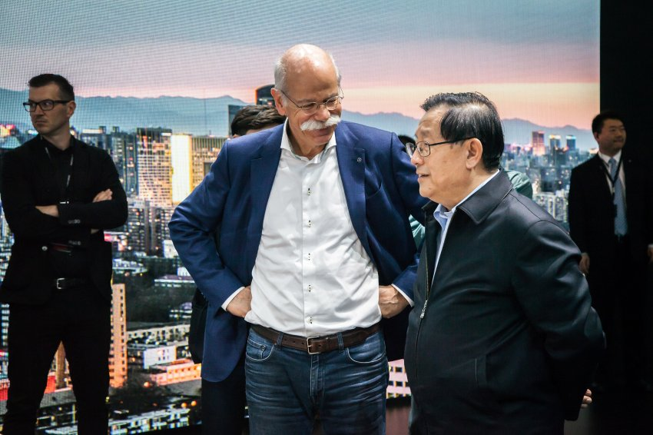
VCG / Getty Images
Daimler-Chef Zetsche(Mit Chinas Wissenschaftsminister Wan Gang bei der Automesse in Peking im April): Im Visier chinesischer Investoren
Neuerdings sind nicht mal mehr Dax-Konzerne vor dem Zugriff der Chinesen geschützt. Klammheimlich sicherte sich der Milliardär Li Shufu im Februar fast zehn Prozent der Anteile an Daimler. Vorstandschef Dieter Zetsche hält es sogar für möglich, dass sein Unternehmen einen weiteren Aktionär aus China bekommt, den Staatskonzern BAIC, Daimlers Partner in China. Auf wen, fragen sich Politiker und Manager, werfen die Chinesen als Nächstes ein Auge? Droht hier der Ausverkauf von Deutschlands Zukunft, die schleichende Unterwanderung der Volkswirtschaft?
Viele sind verunsichert. Für den Exportstandort steht ohnehin manches, was Gewissheit schien, nun infrage. Der Merkel-Besuch fällt mitten in eine Umbruchphase im Welthandel, eine neue Ordnung entsteht, mit einem starken China und einem unberechenbaren Amerika. Deutschland muss seinen Platz erst noch finden.
Die Wirtschaft hatte sich an scheinbar ewig währendes Wachstum in Fernost gewöhnt, in zehn Jahren konnte sie die Ausfuhren fast verdreifachen. Was aber, wenn die Volksrepublik selbst Hightechmaschinen baut oder Elektrofahrzeuge entwickelt? Dann wird die Industrie schmerzhaft spüren, wie sehr sie sich ausgeliefert hat.
Zugleich irritiert die Unternehmen der erratische Kurs, der in Washington gefahren wird. Sollte US-Präsident Donald Trump am 1. Juni die Zölle auf Einfuhren von Stahl und Aluminium verhängen und die EU darauf mit Vergeltungsmaßnahmen reagieren, wird sich Deutschland weiter von Amerika entfremden - noch ist es Exportziel Nummer eins. Auch hier hat die Volkswirtschaft viel zu verlieren.
Über allem grollt wie ein heraufziehendes Gewitter der Handelskonflikt zwischen der Supermacht des Westens und der Supermacht des Ostens. US-Präsident Donald Trump wirft Peking unfaire Handelspraktiken und massiven Diebstahl geistigen Eigentums vor, er will deshalb Strafzölle auf Waren im Wert von 150 Milliarden Dollar verhängen, China droht mit Vergeltung.
Sollten beide Staaten Ernst machen, befände sich Deutschland in einer heillosen Lage, nämlich zwischen den Fronten: Dort lebt es sich am gefährlichsten. Kommen die Deutschen der einen Seite entgegen, verprellen sie die andere. In diesem Dilemma sind sie gefangen, und daraus müssen sie sich befreien. Nur wie? Wie kann eine neue Strategie aussehen, insbesondere gegenüber China?
Der Weckruf
Es gibt ein Datum, das einen Wendepunkt in der Beziehung zwischen Deutschland und China markiert, es war der 18. Mai 2016. An diesem Tag teilte der chinesische Konzern Midea mit, er wolle Kuka übernehmen, einen weltweit führenden Roboterhersteller. Im ersten Moment habe ihn die Nachricht erschreckt, sagt der Gewerkschafter Armin Kolb, "alles andere wäre gelogen".
Kolb ist der Betriebsratschef bei Kuka. Damals hätten sich mehr als 3000 Mitarbeiter auf dem Werkshof in Augsburg versammelt, erinnert er sich, in Sorge, was die neuen Eigentümer wohl im Sinn hätten: ob sie das Unternehmen zerschlagen würden, Betriebsteile verlagern oder ganz dichtmachten. Vieles schien möglich.
Heute, zwei Jahre später, macht Kolb einen gelassenen Eindruck. Midea hat sich verpflichtet, am Firmensitz festzuhalten, keine Fabriken zu verlagern oder zu schließen und die Arbeitsplätze zu erhalten; bis 2023 gilt die Vereinbarung. "Wir haben aus dem, was möglich war, das Maximale herausgeholt", sagt der Betriebsrat.
Kolb, ein bulliger Mittfünfziger, arbeitet seit bald 40 Jahren bei Kuka. Er steht in Halle 2, hier hat Kolb 1978 als Dreher begonnen. Heute demonstriert das Unternehmen in derselben Halle, wie die Fabrik von morgen aussieht. Ein mobiles Transportsystem befördert eine Autotür zu einer Vierergruppe von Robotern; diese identifizieren das Karosserieteil, beugen ihre Stahlarme darüber und setzen die Schweißpunkte an. "Mit Fräsen und Drehen hat das hier nicht mehr viel zu tun", sagt Kolb.
Kuka gilt als Vorreiter der Industrie 4.0, der digital vernetzten Wirtschaft. Deshalb ist der Coup der Chinesen zu einem Politikum geworden, als hätten sie das Brandenburger Tor gekauft und rot angemalt.
Kuka dürfe nicht in chinesische Hände fallen, warnte EU-Kommissar Günther Oettinger, das Unternehmen befinde sich "in einem strategischen Sektor mit wichtiger Bedeutung für die digitale Zukunft der europäischen Industrie". Auch der damalige Bundeswirtschaftsminister Sigmar Gabriel (SPD) missbilligte die Aktion. Hinter den Kulissen wurde sondiert, das Management heimischer Konzerne wie Siemens oder Bosch beschworen, sich doch bitte zu engagieren. Alle winkten ab. Und die Alteigentümer machten Kasse.
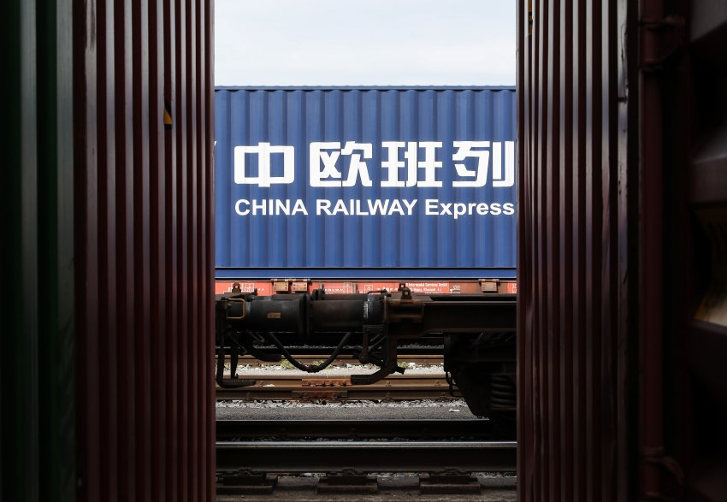
picture alliance / Photoshot
Containerzug in Duisburg
Der Kuka-Deal wirkte auf die deutsche Wirtschaftspolitik wie ein Weckruf. Zwar hatten chinesische Firmen schon seit Jahren Jagd auf Hightech "made in Germany" gemacht, sie kauften Maschinenbauer mit klangvollen Namen, KraussMaffei zum Beispiel oder Putzmeister. Doch erst der Fall Kuka weckte solches Unbehagen. Bis dahin waren die Erfahrungen mit chinesischen Eignern sogar eher positiv.
Laut einer Studie der Hans-Böckler-Stiftung äußerten die Unternehmen, sie seien mit ihren neuen Arbeitgebern sehr zufrieden. Die Investoren übten auf das Tagesgeschäft kaum Einfluss aus, sie hielten an den Standorten fest, investierten in Anlagen und schüfen neue Arbeitsplätze.
Derzeit aktualisieren die Wissenschaftler die Untersuchung. Mittlerweile, so viel lässt sich sagen, beurteilen die befragten Aufsichts- und Betriebsräte das Engagement aus Fernost nicht mehr ganz so begeistert. "Das Bild bekommt Risse", sagt der Forscher Oliver Emons. Der Druck auf die Arbeitsplätze habe zugenommen, die neuen Eigentümer träten selbstbewusst auf, manche verfolgten offensichtlich die Absicht, Know-how abzuschöpfen.
Chinaforscher sprechen von der "Haier-Strategie", benannt nach dem Hersteller von Haushaltsgeräten aus Qingdao. Über Jahre hinweg hat das Unternehmen systematisch Wettbewerber geschluckt und verdaut. Haier interessiert weniger die Rendite, die die Akquisition verspricht. Sie haben es auf die Marke, die Technologie, den Vertrieb abgesehen. So ist Haier Weltmarktführer geworden, jedes fünfte Gefriergerät kommt von den Chinesen.
Noch ist nicht absehbar, ob Kuka ein ähnliches Schicksal blüht. In der Augsburger Zentrale findet sich jedenfalls kein Hinweis darauf, wer der neue Herr im Haus ist. Nirgendwo taucht der Name "Midea" auf, nicht mal im Kleingedruckten auf dem Briefpapier. Und vor der Zentrale flattern weiter die weiß-orangefarbenen Kuka-Fahnen. Nur im Januar waren hier einmal rote Fahnen zu sehen: Es war die IG Metall, die zum Warnstreik aufrief.
Auch im Management herrscht Kontinuität. Till Reuter, seit 2009 Vorstandschef von Kuka, fragte kürzlich auf der Hannover Messe beim Abendessen in die Runde: "Und Kollegen, hat sich was verändert?" Allgemeines Kopfschütteln, "nichts".
Für Reuter zumindest ist neu, dass er einmal im Monat in China ist und an der Vorstandssitzung von Midea teilnimmt, in der Zentrale in Shunde. Mit Midea könne Kuka weit stärker wachsen, als dies allein möglich gewesen wäre, sagt Reuter, zum Beispiel mit Robotern, die in Handyfabriken zum Einsatz kommen können oder die im Krankenhaus beim Operieren assistieren: "Wir sehen da Riesen-Potenziale."
Bislang lag Kukas Schwerpunkt bei Kunden aus der Autoindustrie. In Wolfsburg, München oder Sindelfingen schweißen, kleben und bohren die Automaten seit Jahrzehnten. Das Unternehmen weiß eine Menge über die Abläufe in den Werken, die Modellpolitik, die Technologien. Seit die Chinesen Kuka kontrollieren, zeigen manche Kunden Vorbehalte, sie sorgen sich um ihre Geschäftsgeheimnisse: Keiner möchte sich trojanische Pferde in die Fabrikhalle stellen. Das Kuka-Management muss nun immer wieder um Vertrauen werben. Dann verweist Reuter auf die vertragliche Zusage Mideas, wonach Kundendaten tabu seien: "Dafür stehe ich ein."
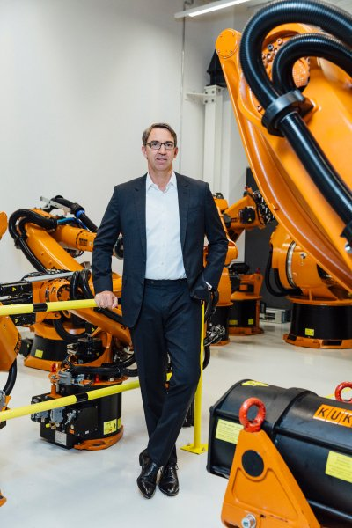
Thomas Dashuber / Agentur Focus
Kuka-Chef Reuter
Kuka sei ein deutsches Unternehmen, das hier seine Steuern zahle, argumentiert der Vorstandschef, nur eben mit einem chinesischen Eigentümer. Bei der Hannover Messe im April besuchte die Kanzlerin erneut den Kuka-Stand, "ein wichtiges Signal" sei das gewesen, sagt Reuter. Die Verpflichtung von Henning Kagermann als Aufsichtsrat, Ex-SAP-Chef mit besten Drähten in die Politik, ist ebenfalls als vertrauensbildende Maßnahme zu verstehen.
Andererseits: In den kommenden Jahren investiert der Roboterbauer vor allem in Shunde. Dort wird für 400 Millionen Euro eine neue Fertigungsstätte gebaut, dort entstehen die neuen Produkte, dort will das Unternehmen bis 2024 rund 75.000 Roboter im Jahr herstellen, dreimal so viele wie bisher in Augsburg. Was bleibt dann für Deutschland übrig?
Die Zukunft der Robotik liegt in China - und damit auch die Perspektive für Kuka. Das steht schon jetzt fest, auch wenn die Standortvereinbarung mit Midea noch fünf Jahre läuft.
Die Kampfansage
Kuka passt perfekt ins Beuteschema der Chinesen, sie haben einen Plan. Kaum jemand nahm hierzulande vor drei Jahren Notiz davon, als Peking ihn formulierte. "Made in China 2025" hieß das Dokument, das im sperrigen Jargon der Kommunistischen Partei festhielt, wie China zur wirtschaftlichen Supermacht aufsteigen will: eine Kampfansage an den Westen.
Die Kerndaten lauten: Bis 2025 soll das Land eine "starke", bis 2035 eine "Mittelmacht" und bis 2049 eine "Weltmacht" der verarbeitenden Industrie sein, dann wird die Volksrepublik den 100. Jahrestag ihrer Gründung begehen. Krisen sind in Pekings Masterplan nicht vorgesehen. "Moderne Technik ist die scharfe Waffe eines modernen Staates", hatte Staatschef Xi 2013 in einer Rede gesagt; sie bringt den Kern von Chinas neuer Industriepolitik zum Ausdruck. "Unsere Technologie liegt hinter der entwickelter Staaten zurück. Wir müssen eine asymmetrische Strategie anwenden, um aufzuholen und (diese Staaten -Red.) zu überholen", sagte Xi.
Damit meint er, dass er zehn Schlüsselfelder schneller vorantreiben will als andere: Informationstechnologie, Automatisierung und Robotik, Luft- und Raumfahrt, Schiffsausrüstung und Navigation, Hochgeschwindigkeitsbahnen, Elektrofahrzeuge, Energietechnik, landwirtschaftliche Geräte, neue Materialien, Pharmaindustrie und Medizingeräte.
Anders als vorangegangene Langfristpläne hat die 2025-Strategie einen globalen Anspruch. Sie zielt darauf ab, westliche Konkurrenten abzuhängen und eigene Unternehmen zu internationalen Champions zu machen. Sie ist die Blaupause für den Umbau der Volkswirtschaft, von den Fabriken bis zu den Laboratorien, von der Industrie bis zu den Dienstleistern, von den Staatsbetrieben bis zum Privatsektor.
Ähnliche Strategien hatten zuvor auch andere Länder verfolgt: Südkorea, Japan - und Deutschland, dessen Industriegeschichte Chinas Experten eingehend studiert haben, bevor sie ihren eigenen Plan vorstellten. "Das Schlagwort Industrie 4.0 ist in China wie eine Bombe eingeschlagen", sagt Changfeng Tu, Partner der Kanzlei Hengeler Mueller. Es lieferte letztlich die Blaupause für "Made in China 2025". Der Unterschied besteht darin, dass Chinas System autoritär ist und die Dimension des Landes gewaltig.
Wenn die Führung in China es will, kann sie ganze Wirtschaftssektoren neu aufrollen, so ist es in der Stahl- oder der Solarindustrie geschehen. Und nun passiert es ausgerechnet in der Autoindustrie, der deutschen Paradebranche.
Das Klumpenrisiko
Früher empfanden deutsche Automanager eine Versetzung nach China als Strafe. Heute bedeutet es einen Aufstieg. Jochen Goller, 52, führt seit März das Chinageschäft von BMW. Er sitzt im 29. Stock eines gläsernen Hochhauses in Peking, trinkt grünen Tee und beschreibt die neue Realität in seiner Branche: "China ist zum Taktgeber für Elektromobilität und Digitalisierung geworden."
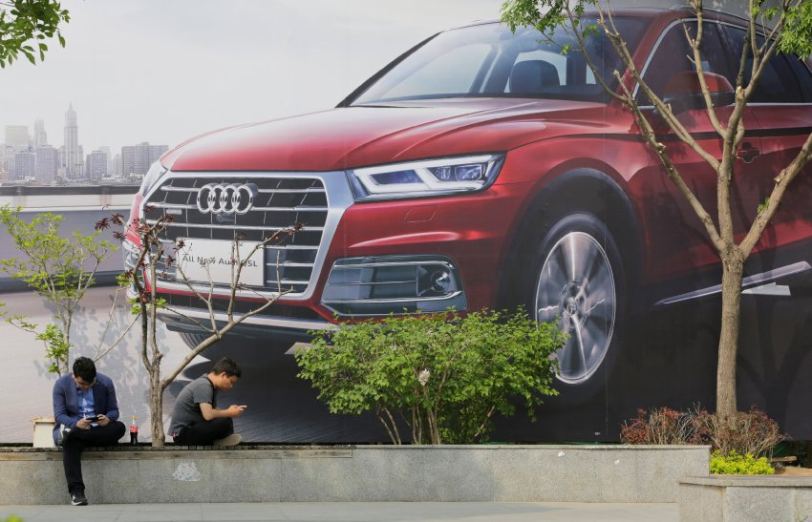
REUTERS
Audi-Plakat in Peking
Vor wenigen Wochen verkündete BMW, die E-Version des Kleinwagens Mini in China zu bauen, ebenso die elektrische Variante des Geländewagens X3. Die Münchner rechnen sich dort die besten Verkaufschancen aus. Während die Märkte in Europa und den USA stagnierten, ist BMW in China vergangenes Jahr um mehr als 15 Prozent gewachsen. Jedes vierte Auto verkauft BMW dort, der Wettbewerber Audi sogar jedes dritte.
Die Nachfrage ist groß, vor allem nach Premiummodellen mit teurer Sonderausstattung. Gleichzeitig liegen die Arbeitskosten in China noch immer deutlich niedriger. Das führt zu Traumrenditen für die Autohersteller, die teils doppelt so hoch liegen wie im Rest der Welt. Und zu einer immer größeren Abhängigkeit vom chinesischen Markt: Daimler erwirtschaftet dort mittlerweile 20 Prozent seiner Gewinne, BMW 28 Prozent, Volkswagen sogar 43 Prozent. Im Finanzwesen würde man von einem Klumpenrisiko sprechen.
Dies gilt umso mehr, da die Dominanz der deutschen Hersteller zu bröckeln beginnt, Konkurrenten wie Geely, Great Wall oder BYD holen auf. Von den Deutschen haben sie gelernt, wie man Großfabriken organisiert und darin jährlich Hunderttausende Fahrzeuge baut. "Viele chinesische Hersteller haben sich zu ernst zu nehmenden Herausforderern entwickelt", sagt Goller. Mit neuen Antriebstechniken wollen sie erreichen, was ihnen mit eigenen Verbrennungsmotoren nie gelungen ist: den Weltmarkt zu erobern.
Die Strategie zahlt sich aus. Die fünf meistverkauften Elektroautos in China stammen ausnahmslos von heimischen Anbietern. Allerdings subventioniert der Staat die Offensive massiv, er fördert die Forschung und weist die Kommunen an, E-Autos zu kaufen. Was für Peking zählt, ist das Ergebnis: Die Kunden können bereits zwischen rund hundert verschiedenen E-Autos wählen. Von einem solchen Angebot sind die Deutschen noch weit entfernt.
Selbst bei BMW, einem Vorreiter der E-Mobilität, werden manche nervös. Betriebsratschef Manfred Schoch warnt vor einer drohenden Übermacht Chinas. "Wir haben überlegenes Wissen in Bezug auf Diesel- und Benzinmotoren", sagt er, "aber in der Elektromobilität machen uns die Chinesen die Technologieführung streitig." Sie handelten langfristiger, konsequenter, radikaler.
Peking kauft Minen in Afrika und sichert sich damit Lithium und Kobalt,essenzielle Rohstoffe für den Bau von Stromspeichern. Firmen wie BYD und CATL, die in Deutschland kaum jemand kennt, bauen eine Batteriefabrik nach der anderen auf. Und die Deutschen? Der Zulieferer Bosch hat sich gegen eine Zellenproduktion entschieden. Das Investitionsrisiko, angeblich 20 Milliarden Euro, war dem Konzern zu groß. Damit läuft die deutsche Autoindustrie Gefahr, sich beim Herzstück der E-Autos von Lieferanten aus Fernost abhängig zu machen.
Auch im Geschäft mit digital vernetzten Fahrzeugen strebt China die Führung an. Bis 2030, schätzt die Beratungsfirma McKinsey, werde das Land zum weltgrößten Markt für selbstfahrende Autos und entsprechende Mobilitätsdienste aufsteigen. Die Treiber hier sind Alibaba und Tencent. Die IT-Konzerne besitzen einen Börsenwert von jeweils fast 500 Milliarden Dollar, siebenmal mehr als BMW. Der Abstand zeigt, wo die Anleger Fantasien für die Zukunft entwickeln.
Das Hightechlabor
In der kommenden Woche kann sich die Kanzlerin selbst ein Bild vom technologischen Anspruch der Chinesen machen - und von deren Vorsprung. Wenn Merkel in der südchinesischen Hightechmetropole Shenzhen wie geplant eintrifft, wird sie eines der spektakulärsten Flughafengebäude der Welt zu Gesicht bekommen. Wie ein gigantischer weißer Tintenfisch ragt der neue Terminal des Bao'an-Airports ins Perlflussdelta hinaus. Das Gebäude symbolisiert den Ehrgeiz einer Zwölfmillionenstadt, Chinas Silicon Valley.
In Shenzhen haben der Mobilfunkriese Huawei, der Onlinekonzern Tencent und Weltmarktführer wie der Drohnenbauer DJI ihren Sitz. Hier treffen sich Gründer und Wagniskapitalgeber, um die Grenzen des technisch und finanziell Machbaren zu erkunden. Gut eine Viertelstunde vom Flughafen entfernt steht, fast fertig eingerichtet, ein moderner Büroturm, es ist die Keimzelle der "vorbildlichen chinesisch-deutschen Industriezone von Bao'an", wie es in einer Onlinebroschüre heißt.
Die Idee dazu ist vor zwei Jahren auf der Hannover Messe entstanden. In Bao'an wollen die Initiatoren Deutschlands "Industrie 4.0"-Konzept mit der "Made in China 2025"-Strategie verknüpfen. Anfang kommenden Jahres soll der Industriepark in Betrieb gehen. Im fünften Stock ist ein chinesisches, im vierten ein deutsches Restaurant vorgesehen. Und es soll eine Videowand geben: um gemeinsam die Fußball-Bundesliga schauen zu können.
Shenzhen ist das, was seit der industriellen Revolution auch Deutschland auszeichnet - ein Standort, der technisches Know-how mit industrieller Anwendung verbindet; ein Hightechlabor, von dem allerdings noch der Zauber des Neuen ausgeht. Der deutsche Ingenieur Jens Höfflin sagt: "Die Möglichkeiten, die Shenzhen bietet, sind fast grenzenlos."

Höfflin, 36, sitzt in Shorts und Badelatschen bei HAX, einem Start-up-Zentrum. Er und sein amerikanischer Partner haben in Boston einen mobilen Magnetresonanztomografen entwickelt, der Herz- und Nierenpatienten den Weg ins Krankenhaus ersparen soll. Bei HAX in Shenzhen bekommen sie Unterstützung, um eine Kleinserie ihres Geräts herzustellen. Was immer man benötige, Leiterplatten oder Spritzgussteile, lasse sich in Shenzhen leicht beschaffen, sagt Höfflin. "Hier findet man im Umkreis weniger Kilometer die richtige Fabrik dafür."
Am Schreibtisch nebenan nimmt ein australischer Gründer gerade den Prototyp eines Geräts in Augenschein, mit dem große Schafherden überwacht werden können. Es handele sich bereits um die dritte Serie seines Produkts, sagt er, für jedes Upgrade kehre er nach Shenzhen zurück.
Früher hätten die niedrigen Preise Shenzhens Attraktivität ausgemacht, sagt Ingenieur Höfflin: "Jetzt ist es das große Angebot an Zulieferern." Gezielt locken die Chinesen deutsche Jungunternehmer nach Shenzhen, um von ihrem Know-how zu profitieren. Sie gehen aber auch den umgekehrten Weg, nach Deutschland.
Huawei hat im vorigen Jahr in München schon sein zweites Forschungszentrum eröffnet. Rund 300 Fachleute arbeiten hier an der 5G-Technologie, dem Mobilfunkstandard der nächsten Generation. Sie entwickeln spezielle Antennen oder auch Halbleiter für Smartphones. "Huawei betrachtet Europa als zweiten Heimatmarkt, und Deutschland hat hier das größte Gewicht", sagt Torsten Küpper, Mitglied der Geschäftsleitung des Deutschland-Ablegers von Huawei.
Kein anderes Unternehmen hat im vergangenen Jahr in Europa mehr Patente angemeldet, nicht einmal Bosch oder Siemens. Bei Informations- und Kommunikationstechnologie sieht Küpper Huawei weltweit an führender Stelle. Jetzt aber gelte es, nicht nur Menschen, sondern die Industrie zu vernetzen, und deshalb sei man hierhergekommen, in die Region München, wo so viele Firmen aus Maschinenbau und Autoproduktion ansässig sind.
Als Netzwerkausrüster für die deutsche Industrie besetzt Huawei eine Schnittstelle zu sensiblen Firmendaten, es dringt gleichsam tief ins Nervensystem seiner Kunden ein. Es gibt Vorbehalte gegenüber den Chinesen, Küpper versucht sie zu entkräften. "Wir respektieren selbstverständlich den Patent- und Datenschutz, so wie auch wir respektiert werden wollen", sagt der Manager. Huawei ähnele einem genossenschaftlich organisierten Unternehmen, es gehört den Mitarbeitern.
Eine solche Eigentümerstruktur schützt aber kaum vor einem Zugriff durch das Regime in Peking. Unternehmen wie Huawei stehen im Westen unter besonderer Beobachtung. Der Konkurrent ZTE wurde von der Regierung Trump von einem Tag auf den anderen vom Zugang zu US-Zulieferern abgeschnitten, weil es gegen Nordkorea-Sanktionen verstoßen habe. Zwar klang Trump vor wenigen Tagen wieder moderater, ob aber das Unternehmen überlebt, hängt letztlich von den Launen des Präsidenten ab.
Huawei ist in Amerika nicht so exponiert wie ZTE. Doch auch Europa könnte auf die Idee kommen, dass Mobilfunknetze gewissermaßen systemrelevant sind. Das Misstrauen wächst, zumal immer deutlicher wird, wie strategisch China seine wirtschaftliche Macht ausbaut und nach Europa expandiert. Dieser Weg führt über die neue Seidenstraße.
Der Brückenkopf
Es war kurz nach seinem Amtsantritt 2013, da präsentierte Chinas Staatschef Xi die Idee für eine neue Weltordnung. Die Seidenstraßen-Initiative ist ein Netz von Handels- und Energiekorridoren, Pipelines, Eisenbahn- und Schifffahrtsrouten, das bis Mitte des Jahrhunderts ganz Eurasien umspannen soll - und in China seinen Ausgang nimmt.
Xi stellte das Vorhaben als Plan für "eine gemeinsame Zukunft der Menschheit" vor, sie solle "die Globalisierung offener, inklusiver und ausgeglichener machen". In der Praxis ist es heute jedoch so, dass 89 Prozent aller Infrastrukturaufträge an chinesische Baufirmen fallen. Und diese Projekte haben vor allem die Funktion, die Handelskorridore zu sichern, über die China Rohstoffe importiert und seine Waren exportiert.
Zunächst konzentrierte sich die Initiative auf wirtschaftlich angeschlagene Länder wie Myanmar, Sri Lanka, Pakistan sowie die Staaten Zentralasiens. Je mehr aber China an Stärke gewinnt, desto konkreter werden auch die Projekte im weiteren Verlauf der Strecke: vom Bau einer Schnellbahn zwischen Belgrad und Budapest bis zum Engagement im Hafen von Piräus. Und von Duisburg, am westlichen Ende der Seidenstraße.
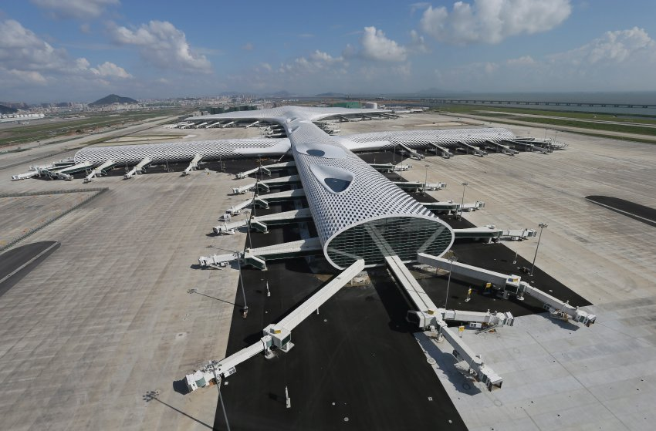
Zhang siling / Imaginechina / laif
Flughafenterminal in Shenzhen,
Dort plant derzeit direkt neben dem Logistikareal der chinesisch-deutsche Projektentwickler Starhai ein Handelszentrum. In den Gebäuden sollen sich chinesische Firmen niederlassen, um ihre Produkte in Europa zu vermarkten. Dazu nutzen sie unter anderem den Chinaexpress.
Der Erfolg des Handelszentrums hängt also auch davon ab, ob sich die Hoffnungen erfüllen, die Hafenchef Staake an die Zugverbindung nach China knüpft. Schon in diesem Jahr soll der erste Zug mit E-Autos "made in China" nach Duisburg fahren. Im Moment rechnet sich die Verbindung nur, weil sie von China massiv subventioniert wird. Außerdem sind die Züge lange unterwegs, im Schnitt 13 Tage.
Von Zentralchina bis an die EU-Außengrenze brauchen sie sechs bis sieben Tage, der kurze Rest, gut ein Zehntel der gesamten Strecke, dauert noch mal so lang. Warum dies so ist, dafür kennt Hafenchef Staake viele kleine Gründe. Manches habe mit starren Arbeitszeitregelungen oder mit bürokratischen Auflagen zu tun. Verständnis hat er dafür nicht.
Die Verzögerungen im Zugverkehr sind für Staake Sinnbild dafür, wie unentschlossen die Europäer gegenüber der Volksrepublik aufträten. "China geht strategisch vor, während Europa noch immer darüber diskutiert, wie man mit der Initiative und China umgehen soll." Die EU sei aufgefordert, eine Position zu finden, sagt Staake: "Nur in der Verteidigung kann man keine Spiele gewinnen."
Der Riss durch Europa
Die Gefahr ist längst erkannt, Europa ringt seit Monaten um eine gemeinsame Linie gegenüber China. Im September kündigte EU-Kommissionschef Jean-Claude Juncker kämpferisch "einen neuen europäischen Rahmen zur Überprüfung von Investitionen" an, ein "Screening" für Firmenkäufe aus dem Ausland. In Kürze soll der Handelsausschuss im Europäischen Parlament abstimmen. Doch bevor der Vorschlag Gesetz wird, muss der Rat mit der qualifizierten Mehrheit der 28 EU-Mitgliedstaaten zustimmen.
Ausgemacht ist die Sache nicht. Kanzlerin Merkel hatte schon beim EU-Gipfel vorigen Sommer noch unter dem Eindruck der Kuka-Übernahme erklärt, Europa müsse Investitionen aus China besser kontrollieren. Doch der entsprechende Passus des Gipfeldokuments wurde auf Druck Griechenlands und Tschechiens verwässert; beide EU-Länder stehen China nahe.
Im Rat dürfte also hart gerungen werden. Der Kommissionsvorschlag sieht vor, dass EU-Mitgliedstaaten ausländische Direktinvestitionen überprüfen können, wenn ihre Sicherheit, kritische Infrastruktur oder die öffentliche Ordnung betroffen sind. Die Kommission gibt Empfehlungen ab, die Entscheidung bleibt Sache der Mitgliedstaaten. Sie sollen "Instrumente zur Überprüfung solcher Investitionen in die Hände bekommen. Wenn wir hier zusammen handeln, gibt das den Mitgliedstaaten die Stärke, bei dem einen oder anderen verlockenden Investitionsangebot auch mal Nein zu sagen", sagt Handelskommissarin Cecilia Malmström im SPIEGEL-Gespräch.
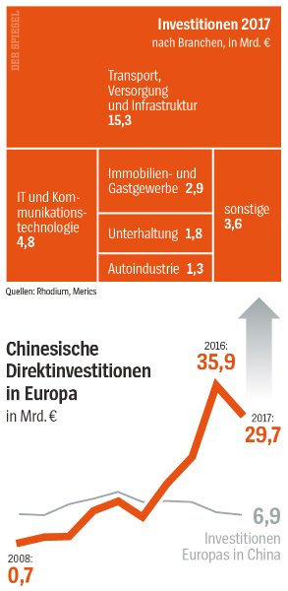
DER SPIEGEL
Europaparlamentariern der Union geht dies nicht weit genug. Sie fordern, dass die Überprüfung der EU-Kommission übertragen wird. "Die Chinesen haben in einigen EU-Mitgliedstaaten inzwischen so viel Einfluss, dass gar nicht sichergestellt ist, ob ein Screening tatsächlich stattfindet", sagt Daniel Caspary, Handelsexperte und Chef der deutschen Unionsabgeordneten im Europaparlament. Wenn die Kommission ein Screening für notwendig halte, müsse sie es notfalls gegen den Willen des betroffenen Staates durchsetzen.
Führende Europapolitiker fürchten allerdings, dass es ohnehin zu spät sein könnte, Chinas Einfluss einzudämmen. Mit der Seidenstraßen-Initiative und dem 16+1-Format sei China dabei, Europa zu spalten. 16+1, das sind 16 mittel- und osteuropäische Staaten - plus China. Vor sechs Jahren hat die Volksrepublik dieses Bündnis gestartet, es richtet sich gegen Russland und gegen die EU. Mit dabei sind Serbien oder Mazedonien, aber auch EU-Mitglieder wie Tschechien und Ungarn.
Beim letzten 16+1-Treffen in Budapest hörte sich Chinas Premierminister Li Keqiang die Wünsche der Europäer nach chinesischem Geld an. Ein Regierungschef nach dem anderen habe im großen Kreis bei Li vorsprechen müssen, berichtet einer, der dabei war. Am Ende nannte jeder noch ein Projekt, bei dem die Chinesen doch bitte Geld zuschießen sollten.
Die Politiker dienen sich China regelrecht an, die Chinesen müssen nicht um Einfluss kämpfen. Ungarns Regierungschef Viktor Orbán droht sogar mehr oder minder offen, sich der Volksrepublik zuzuwenden, wenn die EU zu wenig Geld gibt oder herummäkelt.
Immerhin konnte die Kommission durchsetzen, dass ein Behördenvertreter bei den 16+1-Terminen als Beobachter dabei ist. Für Handelsfragen liegt die Kompetenz allein bei der EU, Länder wie Ungarn können nicht ohne Weiteres entsprechende Abkommen mit China schließen.
EU-Diplomaten verweisen darauf, dass Deutschland nicht ganz unschuldig daran ist, dass sich ein Riss durch Europa zieht. Die Osteuropäer würden eigene Wege gehen, auch weil Berlin in der Vergangenheit eifersüchtig darüber gewacht habe, selbst die besten Zugänge nach China zu besetzen. Die Bundesregierung muss erst lernen, damit umzugehen, dass China zum Wettbewerber geworden ist. Bislang reagiert sie darauf mit einer Mischung aus Guerillataktik und schärferen Gesetzen.
Der machtlose Minister
Wenn es um den Schutz der deutschen Wirtschaft geht, erzählt Bundeswirtschaftsminister Peter Altmaier (CDU) neuerdings die Geschichte von der State Grid Corporation of China. Der Staatskonzern wollte Anfang des Jahres beim Berliner Netzbetreiber 50Hertz einsteigen. Der Angriff auf den strategisch wichtigen Versorger schien Befürchtungen über das Hegemonialstreben Chinas zu bestätigen.
Doch dann schnappte der belgische Konzern Elia den Chinesen die Anteile an 50Hertz weg - im Hintergrund hatte Altmaier die Fäden gezogen. "Ein paar Anrufe in Belgien waren da schon nötig", sagt er sichtlich stolz. Gegen Begehrlichkeiten chinesischer Investoren helfe manchmal List - und die Landessprache zu können.
In der Regel sind Altmaier und seine Beamten jedoch weitgehend machtlos, wenn ausländische Investoren nach deutschen Firmen greifen. Es müssen schon sicherheitspolitische Interessen berührt sein, damit seine Behörde mithilfe des Außenwirtschaftsgesetzes einen Kauf vereiteln kann. Daran hat sich auch wenig verändert, seit es im vorigen Sommer verschärft wurde. Seither hat das Ministerium 62 Erwerbsvorgänge geprüft, keine einzige Übernahme wurde untersagt.
Die nur bedingte Wehrfähigkeit wurmt den Minister. Deshalb erwägt er eine weitere Verschärfung. Derzeit darf sein Haus erst prüfen, wenn Anteile von 25 Prozent an einem deutschen Unternehmen zum Verkauf stehen; diese Schwelle war bei 50Hertz nicht erreicht. Also soll sie sinken, auf möglicherweise bis zu zehn Prozent.
Mit Ordnungspolitik allein lässt sich der Kampf gegen China allerdings kaum gewinnen. Statt eine Abwehrschlacht zu führen, würde Minister Altmaier lieber konstruktiv agieren und deutsche Forscher, Ingenieure oder IT-Spezialisten fördern. Deutsche Universitäten brächten zwar junge Talente hervor. "Doch die gehen dann lieber in die USA, anstatt für deutsche Unternehmen ihr Können in ganz konkrete Produkte umzusetzen", moniert Altmaier. Der Minister will die Abwanderung stoppen, mit der Gründung von Forschungszentren oder mit Programmen zur Förderung von künstlicher Intelligenz.
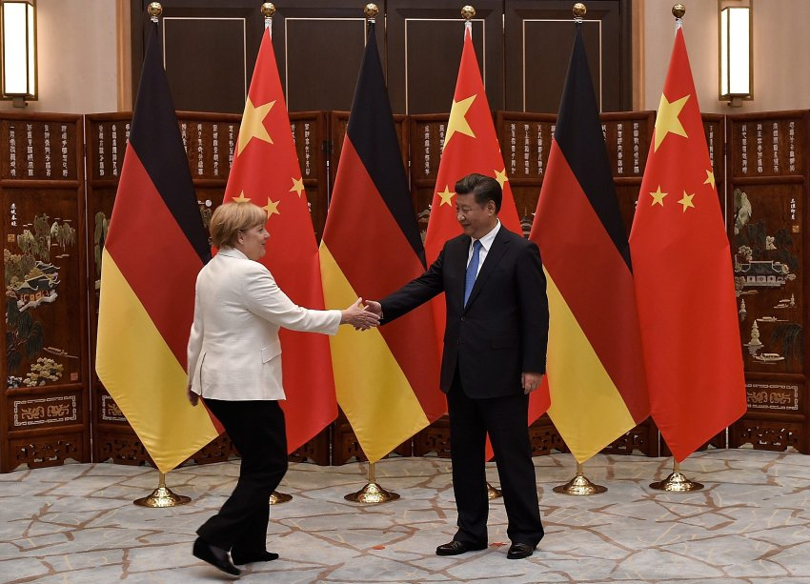
DPA
Politiker Merkel, Xi 2016 "Taktgeber für Elektromobilität und Digitalisierung"
Sein Wunsch: Er möchte, dass die erste weltweit führende Mobilitätsplattform aus Deutschland kommt. Mit ihr soll man sich in Berlin ein Carsharing-Auto für die Fahrt zum Flughafen buchen können, ein Flugticket nach Shanghai und dann ein U-Bahn-Ticket ins Hotel. Für Altmaier wäre es ein Graus, wenn Amazon diese App vorstellte. Oder Alibaba.
Die Chinastrategie
Ein solcher Ansatz mag sicher nicht verkehrt sein - eine Strategie gegenüber der Volksrepublik ist er noch lange nicht. Was in Berlin und in Brüssel bisher erdacht wurde, um China Paroli zu bieten, wirkt wie Stückwerk. Deutschland muss der Volksrepublik mehr entgegensetzen, sonst läuft der Standort Gefahr, irrelevant zu werden.
Ein zentraler Punkt: Die Bundesregierung muss gegenüber China auf Gleichbehandlung drängen. "Reziprozität" nennt sich das Prinzip, es bedeutet: Was der andere darf, darf ich auch - und umgekehrt.
Heute fällt es Chinas Investoren viel leichter, sich an deutschen Unternehmen zu beteiligen als deutschen Investoren an Firmen in China. "Der Mangel an Reziprozität verletzt Prinzipien der Fairness, auf die die ökonomische Nachkriegsordnung aufgebaut war", so eine Merics-Studie. Nach Einschätzung der Wissenschaftler wären von den großen Übernahmen chinesischer Firmen in Europa seit 2000 drei Viertel nicht zustandegekommen, hätten hier chinesische Regeln gegolten.
Deshalb ist es gerecht, dieses Ungleichgewicht zu beseitigen. Die Bundesregierung könne selbstbewusst auftreten, meint der Managementexperte Lucks. "China reagiert auf Druck", ist seine Erfahrung. "Deutschland sollte ihn hochhalten, gerade weil die chinesische Regierung diese Beziehung als sehr wichtig ansieht."
Allerdings wird sich Deutschland allein kaum Geltung verschaffen können. Es ist daher angebracht, sich mit anderen Staaten Europas zu verbünden und eine gemeinsame Industriepolitik zu entwickeln.
Wie das funktionieren kann, hat die Bahnbranche im vorigen Jahr vorgemacht. Als in China durch die Fusion zweier Hersteller CRRC, der größte Bahnkonzern der Welt, entstanden war, dauerte es gar nicht lange, bis die Wettbewerber in Europa reagierten: Siemens und Alstom, der französische Konkurrent, kündigten an, ihr Zuggeschäft zusammenzulegen. Sie schufen eine Art "Airbus auf Schienen", einen europäischen Champion, der auf dem Weltmarkt Hochgeschwindigkeitszüge verkauft: eine Alternative zu CRRC.
Ein ähnliches Vorgehen wäre in der Batteriefertigung denkbar. Der Stromspeicher ist mit Abstand der teuerste Teil eines Elektroautos. China hat Milliarden in den Aufbau von Fertigungsstätten investiert, es beherrscht den Weltmarkt. Wenn Europas Autoindustrie hier mitspielen und diesen Teil der Wertschöpfung behalten will, wird sie kaum umhinkommen, selbst Batterien herzustellen.
BMW-Betriebsratschef Schoch fordert dafür einen Masterplan, unterstützt durch Berlin und Brüssel. "Wenn wir keine Batteriefabriken für Elektroautos in Europa bauen, dann werden es die Chinesen tun." Sein Vorschlag: Konzerne wie BMW, Daimler und Volkswagen sollten sich verbünden, um eine erste Großfabrik aufzubauen. Die würde nach seiner Kalkulation höchstens 1,5 Milliarden Euro kosten.
Im Erfolgsfall könnten weitere Fabriken folgen. "Wer diese Zukunftstechnik nicht beherrscht", warnt Schoch, "der ist irgendwann weg vom Fenster."
Viel Zeit bleibt nicht mehr, um eine Chinastrategie zu entwerfen und sie auch anzuwenden. Unermüdlich klettert die Volksrepublik auf der Leiter des Fortschritts weiter nach oben. Bei einer aktuellen Umfrage der Deutschen Handelskammer in China hätten mehr als 40 Prozent aller dort vertretenen Unternehmen angegeben, dass China in ihrer Branche in fünf Jahren zum Innovationsführer aufsteigen werde, berichtet der Handelskammer-Manager Jens Hildebrandt. Das Büro in Shenzhen würde aufgerüstet und ein Expertenteam eingestellt, die die Entwicklungen in der Stadt beobachten sollen: "Techno-Scouting" für den deutschen Mittelstand.
Nicht alles, was China anpacke, verwandele sich automatisch in einen Erfolg, sagt Hildebrandt. Industrieparks wie der in Bao'an hätten auch schon enttäuschende Ergebnisse produziert. Aber Rückschläge schreckten niemanden ab. Nur ein paar Kilometer von Bao'an entfernt baue die Stadt das größte Messezentrum der Welt, in einem Land, das heute schon einige der größten Industriemessen ausrichte.
Dass die Kanzlerin Shenzhen besuche, hält der Mann von der Handelskammer für eine gute Idee. Dort könne sie am besten ein Gefühl dafür bekommen, wie schnell aus der "Werkbank der Welt" dieser Innovationsstandort geworden sei. Allerdings müsse sie darauf gefasst sein, dass die Deutschen in Pekings "Made in China 2025"-Strategie eine ungewohnte Rolle spielten: "Zurzeit sind wir hier nur die Zulieferer."

